Игры ребенка
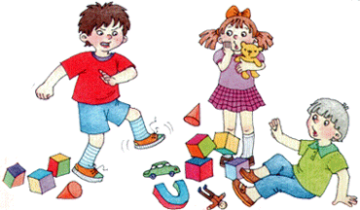
Агрессивная игра может быть коррекционной, в ходе которой ребенок пытается справиться со своими страхами, с обидой, пережить неприятные момен-ты и переиграть их по-своему, попытаться найти выход из сложных для него ситуаций. В таком случае игра развивается, агрессия в ней обдуманна, как правило, заканчивается хорошо.
Но бывают игры, которые не ведут к разрешению детских проблем, они могут перейти в реальную драку и заканчиваются синяками, слезами, жестоким поведением.

Что делать?
Если Вы заметили, что ребенок агрессивен, часто играет в агрессивные игры:
- Исключите агрессию из окружающего мира ребенка (наказания, сверстники, телефильмы, грубые фразы в разговоре и т.д.)
- Помогите ребенку научиться контролировать свои негативные эмоции и «выплескивать» их адекватно, без вреда для окружающих и себя.
- Помните: взяв на себя агрессивную роль в игре, ребенок защищается от агрессии в реальной жизни, компенсирует неумение общаться, маскирует застенчивость, смущение.
- Повышайте самооценку ребенка.
- Старайтесь чаще общаться «на равных», чтобы вовремя заметить тревожные «звоночки» и понять, чем они вызваны.
- Не наказывайте ребенка за агрессивное поведение! Агрессия с Вашей стороны провоцирует закрепление агрессивного поведения у ребенка. Попытайтесь отвлечь его, и только когда ребенок успокоится, нужно начинать разговор.
- Старайтесь, чтобы Ваши слова не расходились с делами («Надо беречь природу», - говорит мама, а позже обламывает ветки у дерева: «Чтобы не мешало на дороге». «Драться нехорошо», - говорит папа, но после ссоры ребенка с товарищем учит: «Надо было дать сдачи»)
- Помогите ребенку, если у него возникают проблемы в общении со сверстниками (ролевые игры, развитие коммуникативных навыков).
- За агрессию бесполезно наказывать, запрещать ее тоже ни к чему – это загонит проблему вглубь. Необходимо искать причину ее возникновения.

Полезные ссылки:
1. Советы родителям агрессивных детей Сайт «Семья растет» http://www.semya-rastet.ru/razd/sovety_roditeljam_agressivnykh_detejj/
2. Генри Паренс Агрессия наших детей http://psypomosch.ru/userfiles/File/book1.pdf

Школьный психолог
Елена Владимировна Мишина.
График работы:
понедельник – пятница 9.00 – 16.00

МКОУ КШ № 8
http://scosh-arz.ru
8(83147) 7-68-73

МКОУ «Коррекционная школа № 8»

ПАМЯТКА
ДЛЯ РОДИТЕЛЕЙ

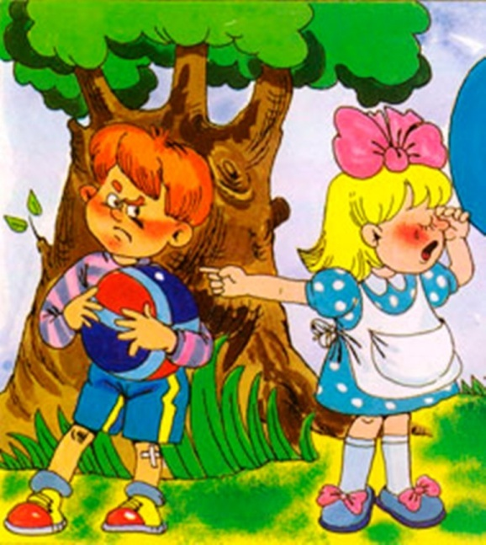

Подготовила педагог-психолог
Е.В. Мишина

г. Арзамас

Семья, в которой растет ребенок
К сожалению, многие родители склонны к двойным стандартам: на словах они отрицательно относятся к проявлениям агрессии у детей, желают воспитать ребенка добрым, но в тоже время поощряют стремление ребенка решить возникшие проблемы с помощью силы.
Если в семье физические наказания являются нормальными, дети воспринимают это как норму поведения. Дети при выборе модели поведения ориентируются не на то, что говорят их родители, а на то, что они думают, чувствуют, как себя ведут.
Общение со сверстниками
В детском сообществе часто сила является значимой, особенно среди мальчиков. Если ребенок попадает в «бойцовский» класс или группу, он подстраивается под общее «настроение», перенимает поведение лидера либо имеет больше проблемы в общении со сверстниками.
Социальное заражение
Ребенок может копировать персонажей фильмов, придуманных героев. Дети смотрят передачи и фильмы для взрослых – боевики, выпуски новостей, основные темы которых – шантаж, насилие, убийства, катастрофы, терроризм. Те же темы муссируются в газетах, в книгах, в компьютерных играх. Психика детей не защищена от губительного воздействия агрессии внешнего мира, ребенок только к подростковому возрасту сможет адекватно оценивать происходящее вокруг и защищаться от давления окружающей действительности.

Агрессивность как свойство личности отличается от ситуативной агрессии, возникающей при опасности и проходящей, когда человеку ничего не угрожает.

Ситуативная агрессия совершенно нормальна и даже необходима, ее не стоит корректировать. В подобных случаях важно, чтобы человек умел выражать свои негативные эмоции адекватно.

Но бывает, что агрессивность становится свойством личности. Задача родителей – предупреждать появления патологического развития личности?

Младший школьный возраст:
- часто теряют контроль над собой;
- часто спорят и ссорятся с окружающими;
- отказываются выполнять просьбы взрослых;
- намеренно вызывают у других чувство раздражения;
- обвиняют других в своих ошибках;
- могут вымещать свой гнев на неодушевленных вещах;
- часто испытывают чувство злости, гнева, зависти;
- долго помнят обиду, стремясь отомстить;
- мнительны и раздражительны.

Средний школьный возраст и подростки:
- угрожают другим людям словами, жестами, взглядом;
- выступают инициаторами драк;
- не испытывают сострадания, могут намеренно делать больно животным и людям, жестоки, не раскаиваются в содеянном;
- не считаются с мнением родителей, их запретами;
- прогуливают уроки, конфликтуют с учителями, сверстниками.
Если Вы считаете, что для ребенка характерна хотя бы половина из описанных проявлений агрессивности, причем проявляются они не менее чем в течение полугода и регулярно, то ребенок действительно агрессивен.

